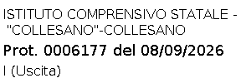

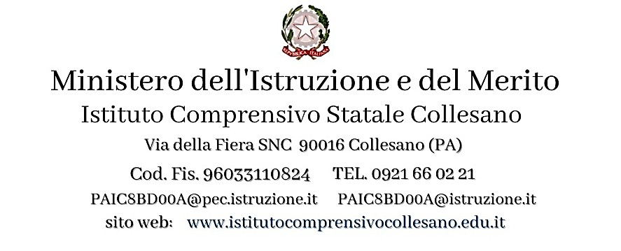

Circ. n.7 Collesano, 08 settembre 2026

AL PERSONALE SCOLASTICO DELL’ISTITUTO COMPRENSIVO DI COLLESANO AL PERSONALE SCOLASTICO DELLE ISTITUZIONI SCOLASTICHE INTERESSATE
ALLA DSGA ALL’ALBO ON LINE
AL SITO WEB - SEZIONE PNRR

OGGETTO: Iscrizione ai percorsi formativi sull’utilizzo dell’intelligenza artificiale - D.M. 11 novembre 2025, n. 219 - Snodi formativi per la transizione digitale.

Si comunica che sono aperte le iscrizioni ai percorsi di formazione sull’utilizzo dell’intelligenza artificiale nella scuola, organizzati dall’Istituto Comprensivo di Collesano nell’ambito delle attività previste dal D.M. 11 novembre 2025, n. 219 - Snodi formativi per la transizione digitale.
I percorsi sono rivolti al personale scolastico dell’Istituto Comprensivo di Collesano e al personale in servizio presso altre istituzioni scolastiche.

PERCORSI FORMATIVI
- FONDAMENTI DI INTELLIGENZA ARTIFICIALE
  - Codice/ID percorso: 450819
  - Modalità di svolgimento: online/sincrono
  - Durata complessiva: 23 ore
  - Data di avvio: 17 settembre 2026

Calendario delle attività formative
Data | Orario | Durata
17 settembre 2026 | 16:30 - 19:30 | 3 ore
21 settembre 2026 | 16:30 - 19:30 | 3 ore
24 settembre 2026 | 16:30 - 19:30 | 3 ore
28 settembre 2026 | 16:30 - 19:30 | 3 ore
30 settembre 2026 | 16:30 - 19:30 | 3 ore

05 ottobre 2026 | 16:30 - 19:30 | 3 ore
12 ottobre 2026 | 16:30 - 19:30 | 3 ore
19 ottobre 2026 | 16:30 - 18:30 | 2 ore

IA PER LA DIDATTICA E LA PERSONALIZZAZIONE
  - Codice/ID percorso: 450820
  - Modalità di svolgimento: online/sincrono
  - Durata complessiva: 23 ore
  - Data di avvio: 3 novembre 2026

Calendario delle attività formative
Data | Orario | Durata
3 novembre 2026 | 16:30 - 19:30 | 3 ore
6 novembre 2026 | 16:30 - 19:30 | 3 ore
13 novembre 2026 | 16:30 - 19:30 | 3 ore
17 novembre 2026 | 16:30 - 19:30 | 3 ore
20 novembre 2026 | 16:30 - 19:30 | 3 ore
27 novembre 2026 | 16:30 - 19:30 | 3 ore
30 novembre 2026 | 16:30 - 19:30 | 3 ore
4 dicembre 2026 | 16:30 - 18:30 | 2 ore

DESTINATARI
I percorsi sono destinati a tutto il personale scolastico: docenti, personale ATA, DSGA e Dirigenti scolastici, sia dell’Istituto Comprensivo di Collesano sia di altre istituzioni scolastiche.
Gli interessati potranno presentare richiesta di partecipazione al percorso ritenuto maggiormente rispondente ai propri bisogni formativi.

MODALITÀ DI ISCRIZIONE
Le modalità di iscrizione sono differenziate in relazione all’Istituzione scolastica di appartenenza.

Personale dell’Istituto Comprensivo di Collesano
Il personale in servizio presso l’Istituto Comprensivo di Collesano effettua ordinariamente l’iscrizione tramite la piattaforma Scuola Futura, accedendo mediante SPID o Carta d’Identità Elettronica (CIE).
Gli interessati dovranno:
- accedere alla piattaforma Scuola Futura;
- entrare nell’area riservata;
- selezionare la sezione “Tutti i percorsi”;
- ricercare il percorso di interesse mediante il relativo codice/ID:
  - 450819 - FONDAMENTI DI INTELLIGENZA ARTIFICIALE;
  - 450820 - IA PER LA DIDATTICA E LA PERSONALIZZAZIONE;
- aprire la scheda del percorso;
- selezionare il pulsante “Candidati”.
A seguito dell’invio della candidatura, il percorso sarà visualizzabile nella sezione “I miei corsi” con lo stato previsto dalla piattaforma.

Personale in servizio presso altre istituzioni scolastiche

Il personale appartenente ad altre istituzioni scolastiche che non riesca a visualizzare il percorso o a effettuare autonomamente la candidatura tramite il relativo codice/ID sulla piattaforma Scuola Futura potrà richiedere l’iscrizione direttamente all’Istituto Comprensivo di Collesano.
La richiesta dovrà essere trasmessa all’indirizzo di posta elettronica, paic8bd00a@istruzione.it, indicando nell’oggetto “Richiesta iscrizione percorso IA” e riportando obbligatoriamente nel testo della comunicazione i seguenti dati:
- nome e cognome;
- data e luogo di nascita;
- codice fiscale;
- indirizzo e-mail personale;
- denominazione dell’istituzione scolastica di servizio;
- codice meccanografico della scuola/sede di servizio;
- profilo di appartenenza: personale ATA, docente, DSGA o Dirigente scolastico;
- titolo del percorso al quale si intende partecipare;
- codice/ID del percorso.
Ricevuta la richiesta, l’Istituto Comprensivo di Collesano provvederà, secondo le funzionalità disponibili sulla piattaforma Scuola Futura, all’inserimento manuale del partecipante nel percorso formativo.
L’inserimento sarà effettuato nel rispetto del numero di posti disponibili e dei termini previsti per la gestione e l’avvio di ciascun percorso.

DIFFICOLTÀ NELL’ISCRIZIONE DEL PERSONALE INTERNO
Anche il personale dell’Istituto Comprensivo di Collesano che incontri difficoltà tecniche nell’effettuare autonomamente la candidatura tramite Scuola Futura potrà richiedere assistenza all’Istituzione scolastica.
In tal caso dovrà inviare una comunicazione all’indirizzo paic8bd00a@istruzione.it, riportando i dati necessari per l’identificazione del partecipante e indicando il titolo e il codice/ID del percorso prescelto.

TERMINI DI ISCRIZIONE
Per le candidature effettuate autonomamente tramite Scuola Futura, il termine di iscrizione è quello indicato nella scheda del relativo percorso sulla piattaforma.
Le richieste di inserimento manuale dovranno essere trasmesse in tempo utile a consentire all’Istituzione scolastica di completare le relative operazioni sulla piattaforma prima dell’avvio del percorso.
Si invita, pertanto, il personale interessato a presentare la richiesta con congruo anticipo.

MODALITÀ DI SVOLGIMENTO
I percorsi si svolgeranno in modalità online/sincrona.
Le indicazioni per l’accesso agli incontri e ogni ulteriore informazione organizzativa saranno comunicati ai partecipanti ammessi prima dell’avvio o nel corso del percorso.
La partecipazione alle attività formative comporta il rispetto delle modalità di rilevazione delle presenze previste dalla piattaforma e dalle disposizioni applicabili al progetto.

FREQUENZA E ATTESTAZIONE

Ai fini del conseguimento dell’attestato è richiesta la frequenza di almeno il 70% delle ore previste dal percorso.
Al termine delle attività, l’attestato di partecipazione sarà rilasciato attraverso la piattaforma Scuola Futura ai corsisti che avranno raggiunto la percentuale minima di frequenza prevista.

TRATTAMENTO DEI DATI PERSONALI
I dati personali acquisiti nell’ambito della procedura saranno trattati dall’Istituto Comprensivo di Collesano esclusivamente per le finalità connesse alla gestione delle iscrizioni, alla realizzazione dei percorsi formativi, agli adempimenti previsti dalla piattaforma Scuola Futura e alle connesse attività amministrative, nel rispetto del Regolamento (UE) 2016/679 (GDPR) e della normativa nazionale vigente in materia di protezione dei dati personali.

PUBBLICITÀ
Il presente avviso è pubblicato all’Albo on line e sul sito istituzionale dell’Istituto Comprensivo di Collesano - sezione PNRR - ed è rivolto anche al personale delle altre istituzioni scolastiche interessate.
Si invita il personale interessato a procedere tempestivamente all’iscrizione secondo le modalità sopra indicate.

BIAGIO FERRO 08.09.2026
18:56:20 CEST
IL DIRIGENTE SCOLASTICO
Prof. Biagio Ferro
Documento informatico firmato digitalmente ai sensi del D.Lgs. 7 marzo 2005, n. 82 e ss.mm.ii.
e delle disposizioni vigenti in materia di amministrazione digitale

